Федеральное государственное автономное образовательное учреждение высшего образования «Национальный исследовательский университет ИТМО».

Факультет Программной Инженерии и Компьютерной Техники

Вариант № 311524 Лабораторная работа № 2
по дисциплине:
Программирование

Выполнил:
Немов Евгений 558568

Группа:

Проверил(а):

P3115

Наумова Надежда
Александровна

Санкт-Петербург 2026 г.

Содержание
Задание 2
Код программы: 3
Диаграмма классов реализованной объектной модели: 3
Результат работы программы: 4
Вывод: 6

Задание
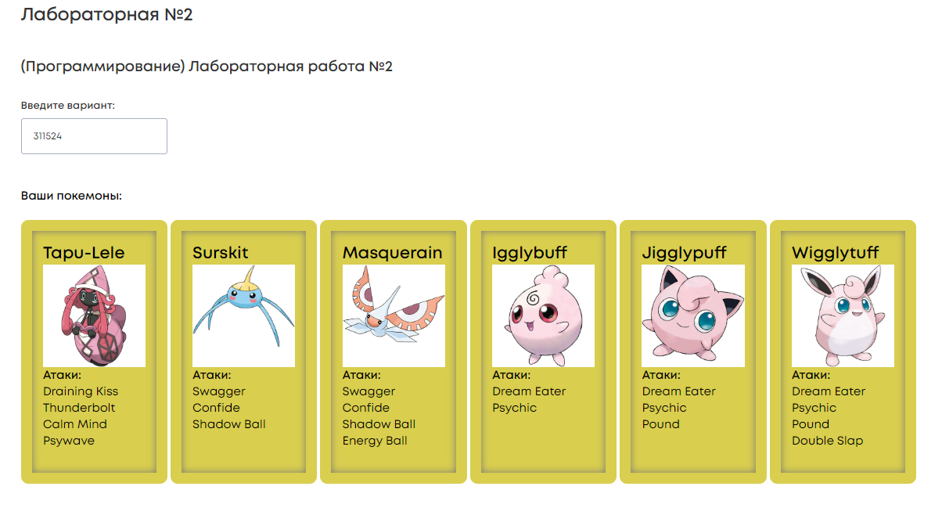

Код программы:

https://github.com/Rqwiizzzzz/lab2_prog

Диаграмма классов реализованной объектной модели:

https://clck.ru/3WUNc8

Результат работы программы:
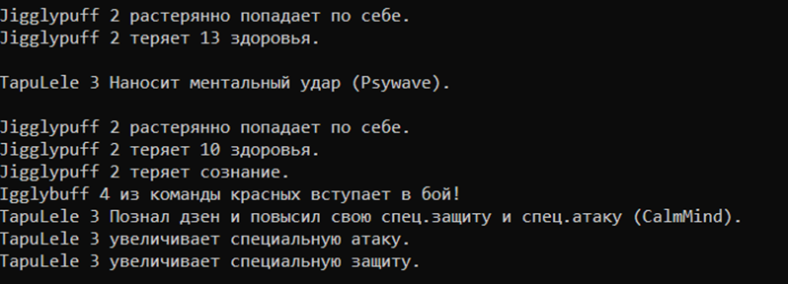
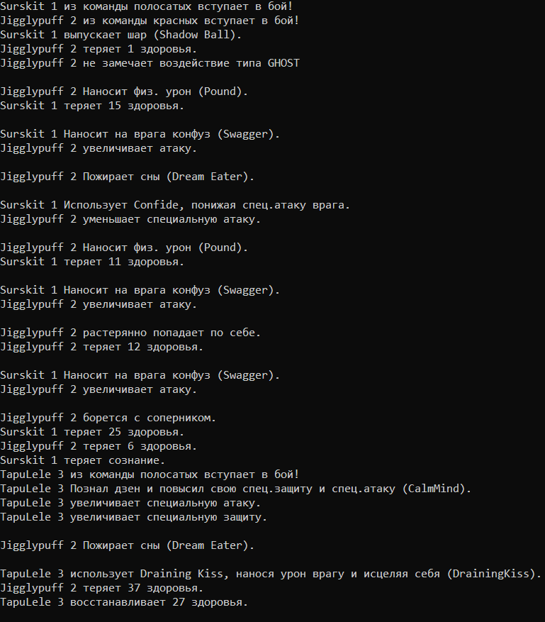

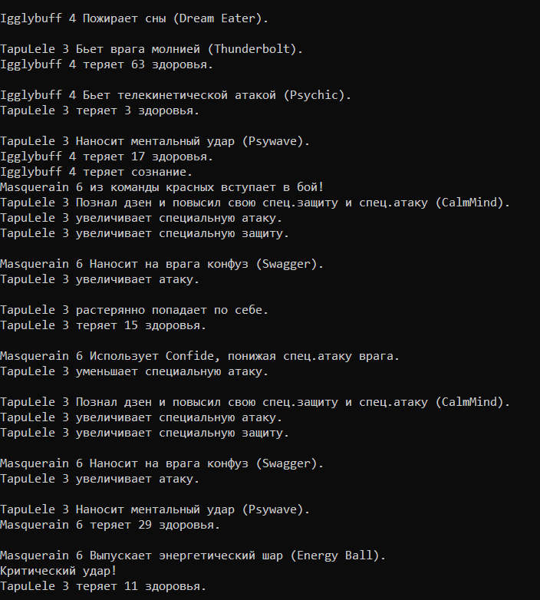

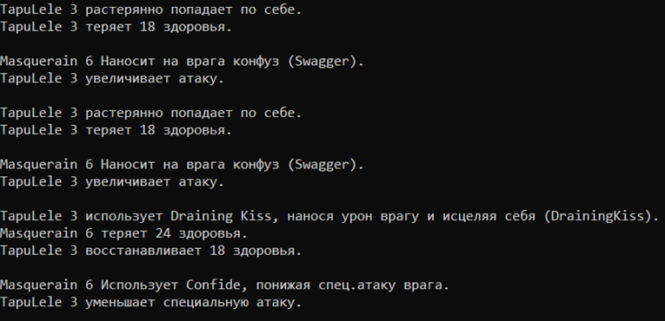

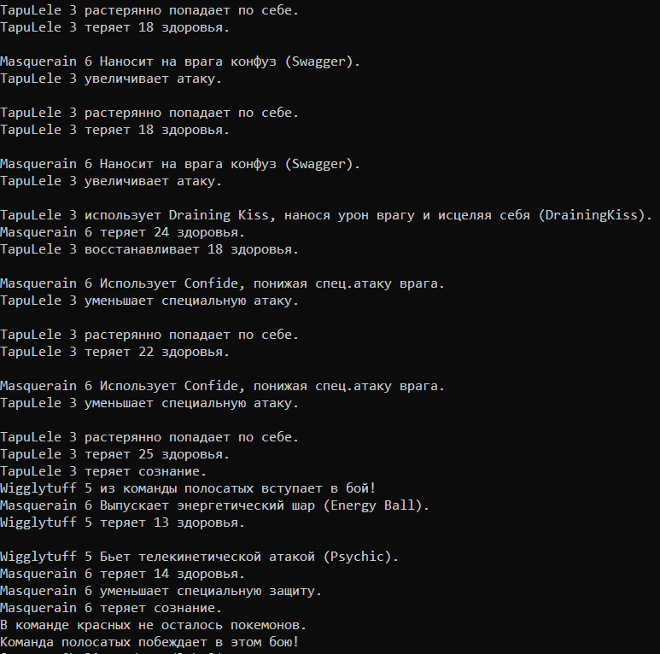

Вывод:
В ходе лабораторной работы я изучил основные принципы ООП, узнал о наследовании, полиморфизме, инкапсуляции, создании и инициализации объектов.

